Język angielski – klasa VI a - 27.05.2020
Topic: We are describing people gradation of adjectives
Temat: Opisujemy ludzi – stopniowanie przymiotników

Dzisiaj przypomnimy sobie stopniowanie przymiotników i przypominamy sobie słownictwo dotyczące naszego wyglądu.
Big  Tall  Chubby  Slim  Short  Long  Strong  Small  Straight | Duży  Wysoki  Pulchny  Szczupły  Krótki/ niski  Długi  Silny  Mały  Proste

STOPNIOWANIE PRZYMIOTNIKÓW
Pamiętamy, że przymiotniki ( jaki? jaka? Jakie?) można stopniować np.:
Ola jest szczupła - to stopień równy
Kasia jest szczuplejsza – to stopień wyższy (porównawczy)
Basia jest najszczuplejsza – to stopień najwyższy
Zatem:
- Krótkie przymiotniki takie jak:
tall – wysoki strong – silny big – duży fat – gruby funny – zabawny
Adjective - przymiotnik | Comparative ( porównawczy)  Stopień wyższy | Superlative – stopień najwyższy
Tall - wysoki | Taller - wyższy | the tallest - najwyższy
Strong - silny | Stronger- silniejszy | the strongest - najsilniejszy
Big - duży | Bigger- większy | the biggest - największy
Long - długi | Longer - dłuższy | the longest - najdłuższy

- Długie przymiotniki takie jak:
Dangerous – niebezpieczny expensive – drogi beautiful– piękny
Stopniujemy w inny sposób
Adjective - przymiotnik | Comparative ( porównawczy)  Stopień wyższy | Superlative – stopień najwyższy
Dangerous niebezpieczny | more dangerous – bardziej niebezpieczny | the most dangerous – najbardziej niebezpieczny
Expensive drogi | more expensive - droższy | the most expensive - najdroższy
Beautiful - piękny | more beautiful - piękniejszy | the most beautiful - najpiekniejszy
More – znaczy bardziej the most – znaczy najbardziej

- Są jeszcze przymiotniki, które stopniujemy w sposób nieregularny i ich się trzeba nauczyć na pamięć, takie jak
Good – dobry bad – zły

Adjective - przymiotnik | Comparative (porównawczy)  Stopień wyższy | Superlative – stopień najwyższy
Good - dobry | Better - lepszy | the best - najlepszy
Bad - zły | Worse - gorszy | the worst - najgorszy

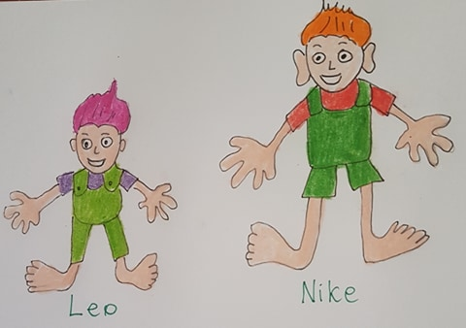
Leo jest niższy niż Nike – Leo is shorter than Nike.
Nike ma większe stopy niż Leo – Nike has bigger feet than Leo.
than – znaczy „niż”
Zadanie 1
Przetłumacz zdania

- Leo ma mniejsze uszy niż Nike
………………………………………..
- Nike ma większe dłonie niż Leo ……………………………………….
- Nike ma większe uczy niż Leo ………………………………………..
- Nike jest wyższy niż Leo ……………………………………………...

Zadanie 2

A teraz opiszmy osoby na obrazku:

Np.: Greta jest najwyższa ze wszystkich ludzi na obrazku.
Greta is the tallest of all people in the picture.

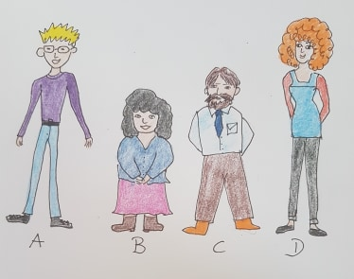

A | B | C | D
Tom | Betty | Adam | Greta

- Betty jest najniższa ze wszystkich ludzi na obrazku –
Betty is ……. …………………………of all people in the picture.
- Tom jest najszczuplejszy ze wszystkich ludzi na obrazku.
Tom ….. …….. ……………… of all people in the picture.
- Greta ma najdłuższe nogi ze wszystkich ludzi na obrazku.
Greta has …… ……………….. legs of all people in the picture.
- Adam jest najsilniejszy ze wszystkich ludzi na obrazku.
Adam ….. ……… …………….. ……. …….. ……….. ……. ……… ………………….. .

Dla przypomnienia!!!!
Czasownik „to have” – mieć
I have – Ja mam
You have – Ty masz
He has - On ma
She has - Ona ma
It has - Ono ma
We have – My mamy
You have – Wy macie
They have – Oni mają

Zauważ, że postać tego czasownika zmienia się w III osobie liczbie pojedynczej

Czasownik “to be” – być
I am – ja jestem
You are – ty jesteś
He is – on jest
She is – ona jest
It is – ono jest
We are – my jesteśmy
You are – wy jesteście
They are – oni są

